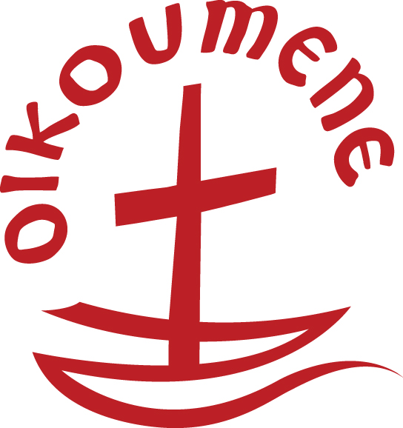
Eglise Réformée de France - Région Nord Normandie
L'Info œcuménique
Communication du Pôle Eglise Universelle / E.R.F. Nord-Normandie
Lettre N° 8 – printemps 2011 yves.noyer@hotmail.fr

❍ Création de l’Association œcuménique normande, 18 mai 2011

■ Douvres La Delivrande (14) / Normandie, mercredi 18 mai de 10 h à 12 h. Assemblée générale de “l’Association œcuménique normande”  Yves Noyer  02 31 87 13 95 / 06 31 83 79 65 - http://8mai2010-bec-hellouin-oecum.blogspot.com/

Après le Rassemblement interconfessionnel normand du 8 mai 2010, les responsables de l’œcuménisme en Normandie ont acquis la conviction qu’il faut aller plus loin dans la structuration du mouvement œcuménique dans notre région et ont donc décidé d’inviter tous les groupes œcuméniques présents en Normandie à venir en délégation de deux ou trois personnes à l’Assemblée générale de “l’Association œcuménique normande” qui se tiendra le mercredi 18 mai de 10h à 12h à l’Espace Khairè : 40 rue du Bout Varin 14440 Douvres La Delivrande. La proposition de Statuts est à consulter sur le site. Nous vous demandons instamment d’annoncer à l’avance votre participation pour veiller à une certaine représentation des groupes, des paroisses, des consistoires.

Il sera possible de partager le déjeuner organisé sur place à condition de s’inscrire auprès de Mme Isabelle Berthelier par courriel : isabelle.berthelier@neuf.fr avant le 5 mai dernier délai. Yves Noyer

 C’est aujourd’hui dans la région !
■ Caen : Cours d’initiation à l’œcuménisme. Au second semestre de l’année (février - juin 2011), le Centre d’études théologiques de Caen organise un cours d’initiation à l’œcuménisme qui se tient les vendredis de 14h30 à 16h30 au Centre d’Etudes Théologiques : 3 rue Nicolas Oresme, à Caen.  Yves NOYER : erfpaysdauge@orange.fr

■ Lille / Lomme – Dimanche 24 avril à 7h. Le matin de Pâques, nous nous retrouvons sur le parvis de “L’accueil Marthe et Marie” pour proclamer ensemble la résurrection. — En quelque sorte une inauguration de ce nouveau lieu, chemin d'Unité sur le site d'Humanicité au sein du nouveau quartier à Lomme.

En effet, 7 sœurs de 4 communautés (Oblates de l’Eucharistie, Diaconesses de Reuilly, Grandchamps) vivent dans cette Maison d’Église : lieu ouvert au nouveau quartier avec la chapelle ; communauté œcuménique assurant l’aumônerie de la Maison Médicale Jean XXIII. Celle-ci, fondée en 1966 à Frelinghien par la congrégation des Oblates de l’Eucharistie, a rejoint (en 2004~2008) les Œuvres et Institutions des Diaconesses de Reuilly (œuvre protestante) ; l’établissement a déménagé en novembre 2010 sur le site Humanicité. Michel Thomas

 Informations, dates, rendez-vous…

 à suivre !
■ Les 10 ans de la Charte Œcuménique Européenne. A PÂQUES, la Charte Œcuménique devrait faire l’objet d’une nouvelle diffusion. Elle a été signée le 22 Avril 2001, le 1er dimanche après la fête de Pâques commune, par le Métropolite Jérémie, président de la Conférence des Églises Européennes et le Cardinal Vlk, président du Conseil des Conférences Épiscopales Européennes. Rappel : en 2011 aussi Pâques est sur une date commune pour catholiques, protestants et orthodoxes : le 24 avril 2011, puis  20 avril 2014, 16 avril 2017.... Zoltan Zalay

Sessions d’été
■ Strasbourg, 30 juin –7 juillet : Mission and Ecumenism in the Global Village. 100 Years. 45ème Séminaire Œcuménique International du Centre d’Etudes Œcuméniques de la Fédération Luthérienne Mondiale.  http://www.ecumenical-institute.org/

■ SÉES (Orne 61), 4-10 juillet : Quelles expressions du christianisme pour notre temps ?. “Amitié-Rencontre entre Chrétiens”.  Micheline Chapelle  03 25 88 14 26 - micheline.chapelle@laposte.net - http://revue-amitie.tumblr.com/

■ La Pommeraye s/ Loire (49), 21-26 août (Semaine des Avents) : Le Notre Père, prière de tous les Chrétiens. Une expérience de Communion sur le chemin de l’Unité à l’occasion de la parution du livre du Groupe des Dombes.  Michèle Chappart 5 rue Jean Auffray 35235 Thorigne Fouillard - Tél: 02 99 62 01 93 - mchappart@orange.fr ou Francine WILD : francine.wild@orange.fr - http://www.avents-oecumenisme.org/sem_2011.html

■ Nîmes, 20–30~35 ans, 23-28 Août : La 9ème Session Œcuménique “Jeunes Chrétiens, Ensemble” du CECEF est ouverte à une vingtaine de jeunes (catholiques, protestants, orthodoxes) engagés dans leur foi, motivés par l’idée de se confronter et de découvrir l’identité chrétienne de l’autre. Ils viendront mandatés par leur Église et vivront une expérience de vie communautaire, de formation théologique à l’histoire et à l’engagement dans la démarche œcuménique...  votre pasteur, le président du conseil régional, Etienne Vion  01 44 53 47 23

Le point : L’unité Luthéro-Réformée en chantier !

■ En mai 2013, luthériens et réformés de France constitueront l’Église Protestante Unie de France, Communion luthérienne et réformée.

Les 15 et 16 janvier 2011, le synode de l’Église Evangélique Luthérienne de France et celui de l’Église Réformée de France ont tenu une session conjointe extraordinaire pour déterminer le nom de la future Église unie, fixer à 4 ans la durée des mandats électifs (conseillers presbytéraux, etc), et décider de synchroniser les élections dans toutes les Églises locales à partir d’octobre 2012. Enfin tous les ministres seront inscrits à un même « rôle » (une seule liste des ministres).

Cette session, comme les autres qui suivront, témoigne du travail conséquent que représente la démarche de l’union de deux Églises. Rappelons que dans le monde, d’autres Églises luthériennes et réformées ont déjà procédé à leur union ; le plus près de nous, c’est en Belgique et en Allemagne. Z. Zalay

❍ pour aller plus loin…

■ La nouvelle Traduction Œcuménique de la Bible (TOB) : un pas de plus vers l'unité des chrétiens !

“Quelle nouveauté pour l’édition 2010 ? L’étincelle originelle ne s est pas éteinte ; la recherche biblique comme le désir d’unité sont toujours à l’œuvre et créatifs !” Andrée Thomas.

La véritable nouveauté réside dans l'intégration de six livres deutérocanoniques supplémentaires en usage dans la liturgie des Églises orthodoxes. Lire la T.O.B. et découvrir des textes en usage chez nos frères orthodoxes est une façon de mieux apprendre à nous connaître, un chemin pour avancer vers l'unité. – La traduction de certains termes comme les titres divins ou « Ioudaioi » qui désigne les juifs dans l'Évangile de Jean a été revue. L'annotation de certains passages a été mise à jour et les cartes et plans ont été actualisés et redessinés.

Sous le titre “L'aventure de la T.O.B.”, les éditeurs offrent avec l’édition intégrale un remarquable ouvrage retraçant les 50 ans de collaboration de la TOB avec des témoignages inédits. Nicole Vernet

■ « Discerner le corps du Christ - Communion eucharistique et communion ecclésiale »
185 pages, Cerf / Bayard / Fleurus-Mame juin 2010

Le dernier document du Comité Mixte catholique / luthéro-réformé en France est paru en juin 2010, fruit d’un travail entre exégètes et théologiens qui aura duré près de dix ans.

“Communion eucharistique et communion ecclésiale”, qu’est-ce qui est premier ? Tout le problème réside dans ce fameux petit “et”. Beaucoup resteront “sur leur faim” avec ce document qui ne donne ni “solution” ni méthode pour... communier ensemble. On y trouvera pourtant des “pierres de gué”, pierres qui permettront des pas supplémentaires vers la communion.

La souffrance que “Nous divergeons sur le partage de l’eucharistie” est constatée de part et d’autre (1ère partie), pourtant “Une lecture commune de l’Écriture” s’impose (2ème partie), sur trois notions :  sacerdoce royal,  vocabulaire ministériel et diversité des fonctions,  repas du Seigneur et unité ecclésiale.

Sur la conception du ministère (3ème partie) il faut réviser en profondeur les idées toutes faites et les oppositions stéréotypées... ce qui conduira à dépasser bien des blocages quant à la présidence de l’eucharistie.

Enfin, sur la base d’une rapide présentation de toute une série de points d’accord, la 4ème partie conduit vers deux “messages adressés à nos propres autorités académiques et pastorales”, l’un protestant, l’autre catholique. Ces deux messages invitent chaque confession à examiner son propre enseignement et ses pratiques pour les préciser et les confirmer. Des clarifications semblent nécessaires pour maintenir un dialogue théologique œcuménique pertinent. Aux yeux du Comité Mixte toute l’Église est convoquée à cet examen, pas seulement les autorités académiques et ecclésiales, mais aussi les paroisses, les groupes, les personnes. Z. Zalay et Etienne Vion

